Pestaña 1
UNIVERSIDAD DE LA FRONTERA

DEPARTAMENTO DE COMPUTACIÓN E INFORMÁTICA

DOCUMENTO TÉCNICO MEDCONNECT: SISTEMA DE GESTIÓN CLÍNICA HOSPITALARIA BASADO EN MICROSERVICIOS

Profesor: Tomás Sarmiento Candia

JAVIER OCTAVIO ALCALDE VIVAS
ING. CIVIL INFORMÁTICA
500160922

CARLOS JOAQUÍN PRADENAS SEPÚLVEDA
ING. CIVIL INFORMÁTICA
21589002322

SEBASTIÁN IGNACIO LLANOS CARO
ING. CIVIL INFORMÁTICA
21459980522

DIEGO HERIBERTO LABRÍN CURIN
ING. CIVIL INFORMÁTICA
17638657622

Índice

I. Índice 2
II. Introducción 3
III. Diagrama de arquitectura 4
IV. Microservicios y casos de uso 5
V. Decisiones técnicas y trade-offs 6
VI. Conclusión 8
VII. Referencias y anexos 9

Introducción

MedConnect es una plataforma de gestión clínica hospitalaria pensada para instituciones de salud que requieren coordinar procesos médicos y administrativos en un solo sistema. Su objetivo es integrar de forma ordenada funciones clave como el manejo de pacientes, citas, historial clínico y pagos, facilitando el trabajo del personal y mejorando la trazabilidad de la atención. Con una arquitectura basada en microservicios y un punto de entrada único, el sistema busca ser escalable y confiable para abarcar escenarios reales de operación hospitalaria.

El presente informe incluye una descripción completa del sistema, incluyendo un diagrama arquitectónico que refleja los servicios que se implementarán, sus bases de datos, el servicio de API Gateway como orquestador entre llamadas HTTP-gRPC, y los flujos de comunicación entre los servicios.
En esta primera etapa del proyecto se definieron como mínimo cuatro casos de uso que fluyen entre dos o más capas, detallando la manera en que el usuario inicia el flujo, qué es lo que espera como respuesta y cómo los servicios se comunican de manera interna entre sí aplicando persistencia.
Se profundiza además en las decisiones tecnológicas que el equipo debió enfrentar, describiendo las alternativas evaluadas y los trade-offs asumidos en cada caso.

Finalmente, se elaboró un instructivo en formato README.md que permite a cualquier tercero levantar el entorno y probar el sistema mediante llamadas dirigidas únicamente al endpoint del servicio de API Gateway, junto con la configuración necesaria de variables de entorno.

Diagrama de arquitectura

A continuación se presenta el diagrama de arquitectura de microservicios para el sistema MedConnect:

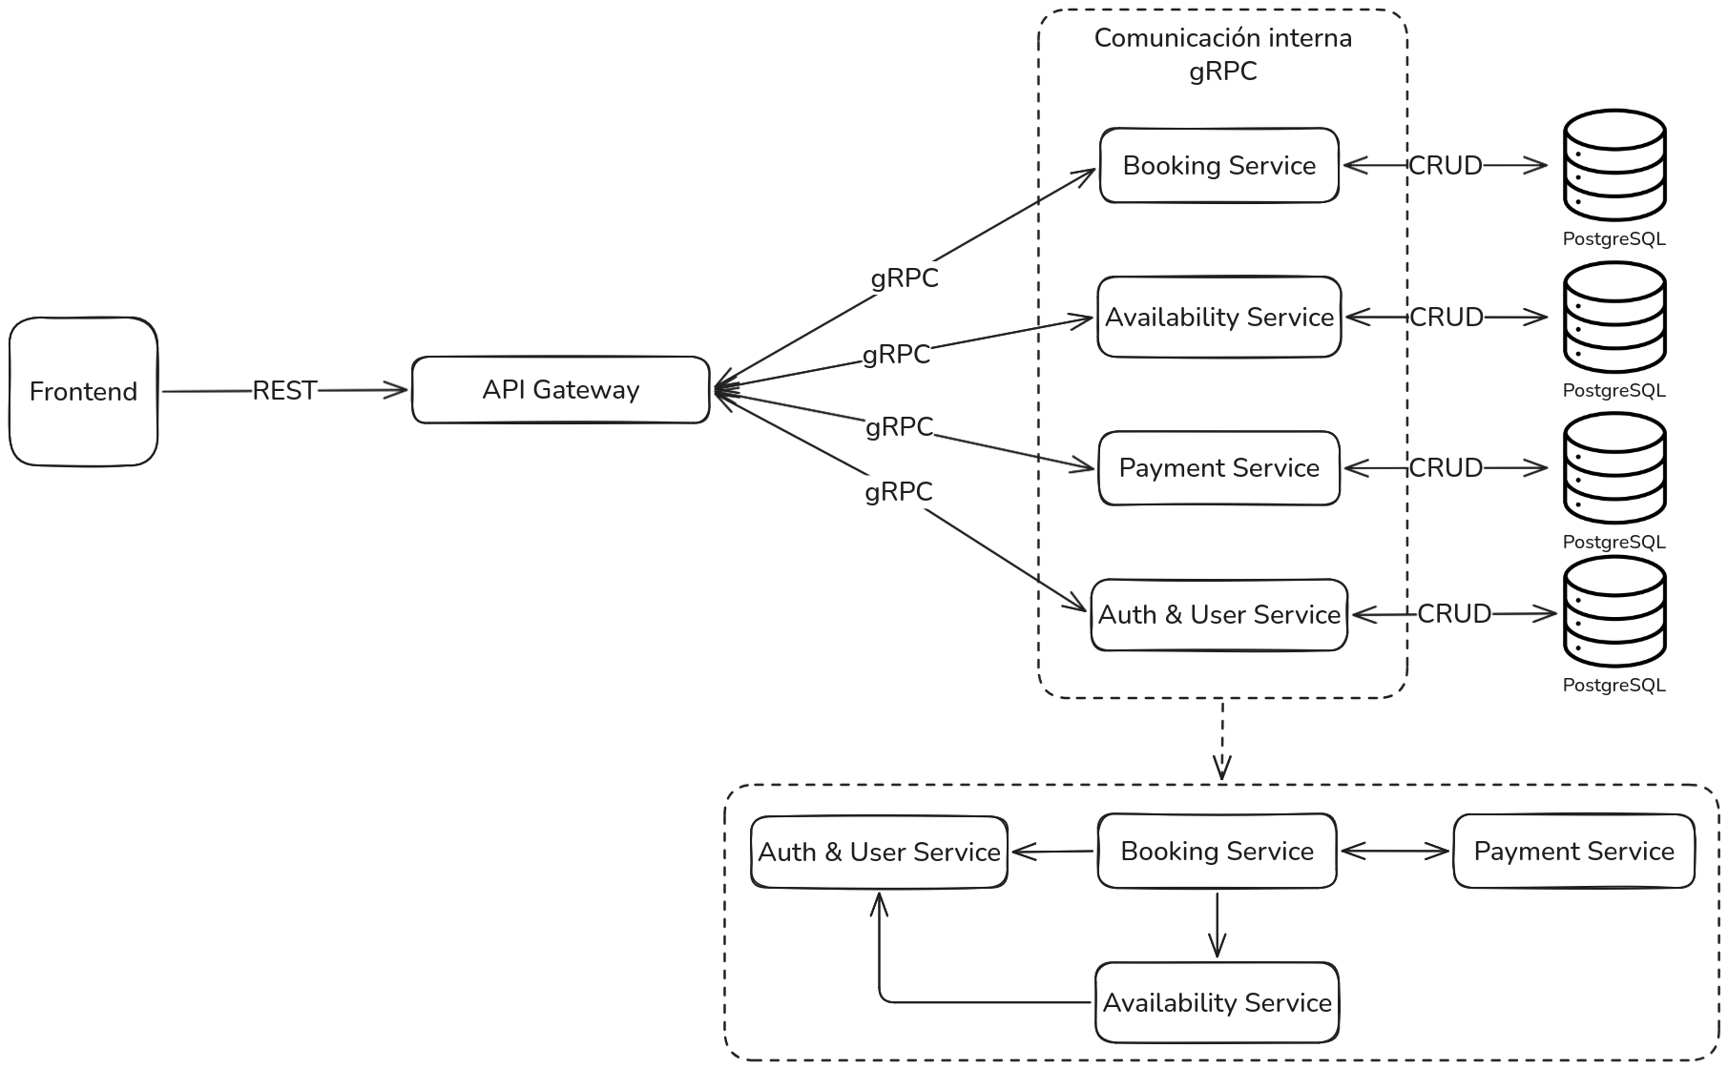

Empezando de izquierda a derecha, primero se muestra el frontend que es el medio principal por donde se comunica el usuario. Este medio envía peticiones HTTP de tipo POST/GET al servicio de API Gateway, definido anteriormente como el único punto de entrada del sistema.
Una vez que recibe una solicitud, el API Gateway se encarga de deserializar el contenido JSON adjunto y redirigir la llamada al servicio que le corresponda usando el protocolo gRPC.
Mientras el API Gateway permanece a la espera de una respuesta, la solicitud es procesada por alguno de los siguientes servicios: Booking Service, Availability Service, Auth & User Service o Payment Service. Una vez que el servicio genera una respuesta, ésta se devuelve al API Gateway donde finalmente es recibida por el usuario en el frontend.

De acuerdo con la arquitectura de microservicios adoptada, cada servicio cuenta con su propia base de datos y esquemas independientes. Dependiendo del tipo de solicitud, se ejecutan operaciones CRUD sobre dichas bases de datos.

Como era de esperarse, existen casos en los que para satisfacer una operación, un servicio requiere de las funcionalidades de otro, por lo tanto el diagrama también presenta el nivel de acoplamiento que existe entre cada servicio.

Microservicios y casos de uso

A continuación se encuentra la descripción y justificación de cada servicio, haciendo énfasis en los límites definidos, volatilidad, responsabilidades y reglas de negocio.

- Booking Service
- Availability Service

- Payment Service (Sebastián Llanos)

Servicio encargado de registrar y controlar el ciclo de vida económico de una transacción clínica. Establece límites en todo lo que implica generar un pago, procesarlo y reflejar su estado manteniendo un historial consistente. No gestiona agendas ni reservas, y tampoco administra usuarios. Es un dominio de alta volatilidad porque las reglas de cobro, validaciones y estados pueden cambiar con frecuencia y requieren trazabilidad estricta.
Sus responsabilidades incluyen validar montos, decidir el estado final según el resultado del procesamiento, registrar eventos asociados y asegurar que cada movimiento quede registrado correctamente. Algunas reglas de negocio definidas son: no aceptar montos inválidos, evitar procesar pagos que no estén pendientes, registrar cada intento y permitir reembolsos sólo cuando corresponda según el estado y el monto original.

Los endpoints provenientes del API Gateway que utilizan el servicio Payment son:

- POST /payments
- POST /payments/:id/process
- GET /payments/:id
- GET /payments/user/:userId
- GET /payments/booking/:bookingId
- POST /payments/:id/refund

Para la comunicación interna, su única relación es con el servicio de Booking, donde la confirmación de la cita depende del estado de pago, que mantiene su propia lógica y persistencia dentro de su servicio.

Finalmente para el servicio Payment se definieron las siguientes tablas y entidades en su base de datos:
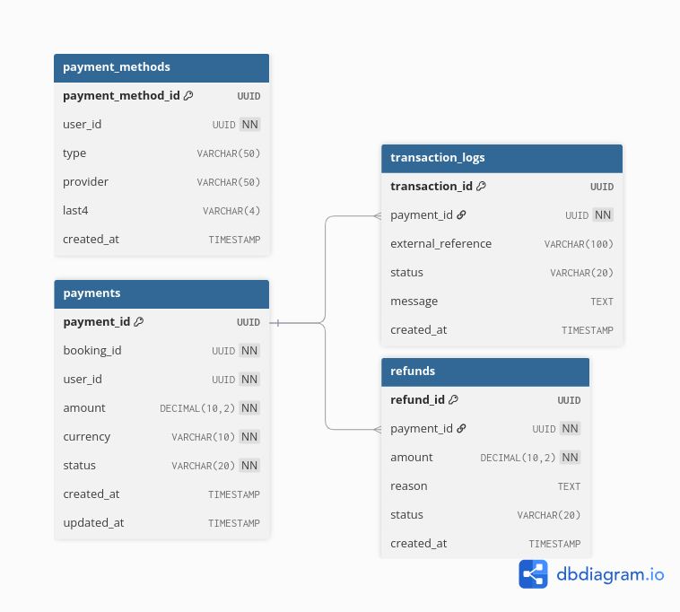
En conjunto, las tablas separan el manejo de estados (payments), trazabilidad de intentos (transaction_logs) y operaciones inversas (refunds), manteniendo el historial persistente y evitando que la lógica quede en memoria.

- Auth & User Service
- API Gateway Service
- Ejemplos de casos de uso

Decisiones técnicas y trade-offs

Conclusión

Referencias y anexos

